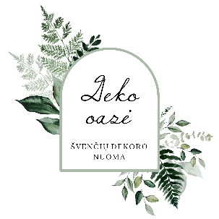
DEKORACIJŲ NUOMOS UŽKLAUSA

Vardas Pavardė:
Šventės vieta:
Šventės data:
1 lentelė. Dominančios dekoracijos, jų aprašymas ir kiekis
Eil.  Nr. | Pavadinimas | Kodas | Kiekis
 |  | DO

